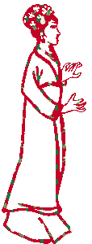 |  | 常練十巧手輕鬆又健康  十巧手的動作，因撞擊觸摸拉扯的部位為重要穴道，此刻手掌心發熱，全身血液循環暢通，混身極為舒服，利用發熱的手掌心，從頭上沿著臉部四周作輕撫幾次，益覺舒暢無比。運用氣功的收功原理，輕撫幾次自身有疾病的部位。如常腰痛，就撫摸腰部；膝痛就撫摸膝部，均可達到良好的療效。做此健康法適用於會議、上課前或看電視廣告時，僅需兩分半鐘；振作精神且利用時間，一舉數得總之任何運動，必須持之以恆才有效，願此一簡易健康法，能受同好歡迎，進而對身體有所助益。
  十
  巧
  手
第1巧  動作：雙手前伸，手肘微屈，掌心向下，大拇指內縮，平行互相打擊側  面三十六次。  說明：打擊到的主要經絡是大腸經，主要穴位是合谷穴。  主治：預防及治療顏面部位的疾病，如：視力模糊、鼻炎、口齒疼痛、  頭痛及預防感冒。 | 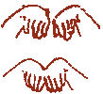
第2巧  動作：雙手前伸，手肘微屈，掌心向上，平行互相打擊側面三十六次。  說明：打擊到的主要經絡是手太陽小腸經，主要穴位是後溪。  主治：頭項強痛，放鬆頸項肌肉詳及預防骨刺、骨頭退化。 | 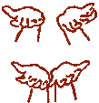
第3巧  動作：雙手掌心向上，手掌相對，以手腕互相 打擊三十六次。  說明：打擊到的主要穴位是心經及心包絡經， 主要穴位是大陵穴。  主治：預防及治療心臟病、胸悶，紓解緊張的 情緒。 | 
第4巧  動作：雙手掌心向下，食指與大拇指展開成九十度，左右 手虎口相交叉  打擊三十六 次。 | 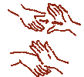
第5巧  動作：雙手掌心張開，手指撐開，互相交叉打擊三十六次。  說明：四和五主要穴位是八邪穴。  主治：預防及治療末梢循環，如手麻、腳麻等末梢循環之疾病。 | 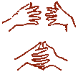
第6巧  動作：左手掌握緊，右手掌面向左拳 頭伸直，互相打擊三十六次。 | 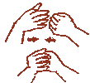
第7巧  動作：右手掌握緊，左手掌面向右拳頭伸直，互相打擊三十六次。  說明：六和七主要的經絡也是心經和心包絡經，其主要穴位是勞合。  主治：消除疲勞及提神的作用。 | 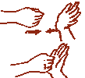
第8巧  動作：右手掌心向上，左手掌心向下，以手背互相拍擊三十六次。  說明：打擊到的是三焦經，主要穴位是陽池。  主治：調整內臟機能，預防及治療糖尿病。 | 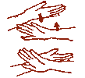
第9巧  動作：雙手大拇指、食指拉左右耳垂三十六次。  說明：耳垂的穴位很多。  主治：眼點、顏面部及腦部等部位的循環。 | 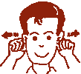
第10巧  動作：左右手掌手互相摩擦六圈至微熱，雙手掌心輕蓋雙眼，眼球左右  轉六 次，雙手再搓熱，輕蓋雙眼。  說明：運用氣功原理，調整眼睛的經氣。  主治：預防近視、老花及視力模糊 | 

top↑｜道教網路資訊報導提供｜

